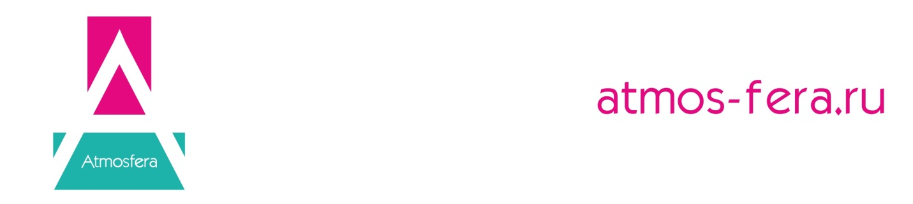

Бриф на разработку упаковки

1.Сфера деятельности компании: Ссылка на информационные ресурсы (сайт, публикации о компании, социальные сети) __________________________________________________________________________________________________________________________________________________________
__________________________________________________________________________________________________________________________________________________________

2. Для какой продукции предназначена упаковка
_____________________________________________________________________________
_____________________________________________________________________________

3. Элементы фирменного стили и руководство по их использованию (Логотип, фирменный стиль, брендбук. Визитки, бланки, буклеты, презентации и тд.). При наличии приложить к письму, либо заполнить данный пункт необходимой информацией.) _______________________________________________________________________________________________________________________________________________________________________________________________________________________________________________________________________________________

4. Целевая аудитория рекламной компании (Для кого предназначена Ваша продукция: мамы, дети, бизнесмены и т.д.) __________________________________________________________________________________________________________________________________________________________

5. Размеры изделия __________________________________________________________

6. Конструктивные особенности________________________________________________

7. Цветность_________________________________________________________________

8. Стилистическое решение макета продукции: (Цветовая гамма, шрифты, графические элементы и все что Вы хотели бы видеть в макете.) ______________________________________________________________________________________________________________________________________________________________________________________________________

9. Характеристики печати (материал плотность)____________________________________________________________________________________________________________________________________________________________________________________________________________________________________________________________________________

10. Текстовое наполнение (Контактная информация, адрес, телефон, сайт, перечень услуг, текст акции и т.д. То есть все текстовое наполнение, необходимое в макете) __________________________________________________________________________________________________________________________________________________________________________________________
_____________________________________________________________________________________________
Внимание! Типография не осуществляет корректорскую вычитку текста. Если она необходима данная услуга оплачивается отдельно! В противном случае, ответственность за согласованные орфографические и стилистические ошибки несет заказчик.

11. Изображения и фотоматериалы (Если у вас есть фотографии вашей продукции, необходимые к обязательному использованию, приложите их к письму, для оценки качества. Если вам необходима фотосъемка или подбор иллюстраций, нашими дизайнерами - укажите это в письме.)
__________________________________________________________________________________________________________________________________________________________________________________________

